|  |  |
| --- | --- |
| Группа P3212 | К работе допущен |
| Студент Балин А. А. | Работа выполнена |
| Преподаватель Смирнов А. В. | Отчет принят |

**Рабочий протокол и отчет по  
лабораторной работе № 3.00**

«Изучение электрических сигналов с помощью лабораторного осциллографа»

**1. Цель работы.**

Ознакомление с устройством осциллографа, изучение с его помощью процессов в электрических цепях.

**2. Задачи, решаемые при выполнении работы.**

Измерения сигнала синусоидальной формы.

Исследование предельных характеристик прибора.

Изучение сложения взаимно перпендикулярных колебаний кратных частот. (Фигуры Лиссажу.)

Изучение сложения однонаправленных колебаний, мало отличающихся по частоте (биения).

Изучение сложения однонаправленных колебаний одинаковой частоты.

**3. Объект исследования.**

Электрические сигналы при различной выходной частоте и режимах работы прибора.

**4. Метод экспериментального исследования.**

Лабораторный эксперимент.

**5. Рабочие формулы и исходные данные.**

2. - - период колебания амплитуды при биениях.

3. - - максимальная амплитуда биения.

****4. - - сложение однонаправленных колебаний с одинаковыми частотами.

5. - - сложения однонаправленных колебаний близкой частоты.

**6. Измерительные приборы.**

|  |  |  |  |  |
| --- | --- | --- | --- | --- |
| *№ п/п* | *Наименование* | *Тип прибора* | *Используемый диапазон* | *Погрешность прибора* |
| *1* | *Осциллограф цифровой запоминающий GDS-71102B* | *цифровой* | *от 25 ${10}^{-3}$\* до 80 В* | *5%* |
| *2* | *Генераторы сигналов произвольной формы АКИП-3409* | *электронный* | *от 1 мкГц до 30 МГц* | *-* |
| *3* | *Стенд СЗ-ЭМ01* | *-* | *-* | *-* |

**7. Схема установки.**

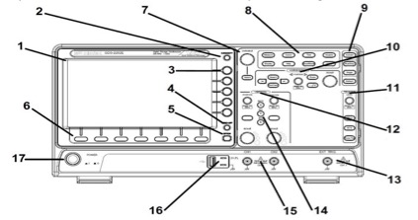

Рис.1 Схема рабочей панели осциллографа ОЦ3 GDS-71102B

1- дисплей, 2 – кнопка сохранения, 3 – боковые кнопки меню, 4 – меню выкл., 5 – опции, 6 – нижние кнопки меню, 7 – регулирования и подтверждение заданных параметров, 8 - органы управления дополнительными возможностями, 9 – настройка отображения сигнала, 10 – горизонтальные регуляторы, 11 – система запуска, 12 – вертикальные 3 регуляторы, 13 - входное гнездо источника внешней синхронизации, 14 – функциональные кнопки, 15 - входные разъемы, 16 – разъем USB HOST, 17 – вкл./выкл. Электропитания

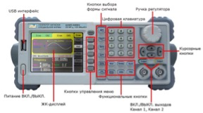

Рис. 2 Схема рабочей панели генератора ГС АКИП-3409

Рис. 3 Стенд СЗ-ЭМ01

1-шина на 5 гнезд, 2 и 3-шина на 2 гнезда.

**8. Результаты прямых измерений и их обработки (*таблицы, примеры расчетов*).**

***Задание №1.*** *Исследование сигналов различной формы*

Исследуем сигнал синусоидальной формы. Для этого, используя кнопки управления, задали следующие параметры сигнала: 1 кГц; амплитуда – 1 В; смещение – 0 мс; фаза – 0°.

Таблица 1. Измерения сигнала синусоидальной формы.

|  |  |  |  |
| --- | --- | --- | --- |
| Канал 1 | Автоматические измерения | Измерения с помощью курсора | ГС АКИП-3409 |
| Частота сигнала, кГц | 1,001 | 1,005 | 1,000 |
| Амплитуда сигнала, В | 0,976 | 0,992 | 1,000 |
| Период, мс | 1,00 | 0,96 | 1,00 |

***Задание №2.*** *Исследование предельных характеристик прибора.*

Выставили на генераторе значения фазы в 0°, амплитуды – 1 В, частоты – 10 МГц, форма сигнала – синусоидальная. Сделали автонастройку отображения сигнала на осциллографе, изменили форму сигнала на меандр, наблюдали нечёткое изображение, которое не соответствует теоретическому графику сигнала. Сигнал стабилизировался на 500 кГц. Однако, при снижении частоты до диапазона от 3 Гц до 1 Гц наблюдалось ухудшение качества отображения сигнала, особенно на уровне от 3 до 1.9 Гц.

***Задание №3.*** *Исследование сигналов различной формы*

Для выполнения задания подключили к осциллографу второй канал генератора. На обоих каналах задали следующие параметры сигналов: Частота – 10 кГц; Амплитуда – 3 В; Смещение – 0 мс; Фаза - 0°. Нажали кнопку «Сбор инф.» и в появившемся меню выбрали XY. Используя нижние кнопки меню, нажали «Выключить режим XY». Установили разность фаз сигналов 55°.

Таблица 2: Фигуры Лиссажу для заданного соотношения частот и различных сдвигов фаз.

|  |  |  |  |
| --- | --- | --- | --- |
| U1: U2, α |  |  |  |
| 1:1 |  |  |  |

Таблица 3. Фигуры Лиссажу для заданного соотношения частот и различных сдвигов фаз.

|  |  |  |  |  |
| --- | --- | --- | --- | --- |
| ФОТО | Значения частот на каналах | | ОТНОШЕНИЕ ЧАСТОТ | СДВИГ ФАЗ |
| Канал 1 | Канал 2 |
|  | *10 кГц* | *20 кГц* | *1:2* |  |
|  | *10 кГц* | *30 кГц* | 1:3 |  |
|  | *10 кГц* | *30 кГц* | 1:3 |  |
|  | *10 кГц* | 30 *кГц* | 1:3 |  |
| C:\Users\Варвара\YandexDisk\Скриншоты\2023-10-20_17-22-56.png | *20 кГц* | *30 кГц* | *2:3* | $$\frac{π}{4}$$ |

При очень слабом изменении (на сотые доли процента) одной из частот, мы выявили, что фигура оживает и пробегает по всем сдвигам фаз, опыт бал проведён для (промежуточные значения между картинками тоже были отлично видны):

***Задание №4****. Изучение сложения однонаправленных колебаний, мало отличающихся по частоте (биения).*

На каналы осциллографа подали сигналы одинаковой амплитуды — 1 В — и с фазами, отличающимися по частоте на 7 процентов (1,07 кГц и 1,14 кГц). На экране получили устойчивое изображение сигнала с каждого из каналов, осциллограф перевели в режим сложения колебаний. Таким образом, получили картину биений. Измерили амплитуду сигнала в максимуме (1,14 В) и период биений (15,5 мс).

Сравнили результаты с теоретическим значением амплитуды сигнала:

$A=\left|2U_{0}cos\left[\frac{∆ω}{2}t\right]\right|=\left|2*1*cos\left[\frac{0,07*{10}^{3}}{2}*15,5*{10}^{-3}\right]\right|=1,26 В$.

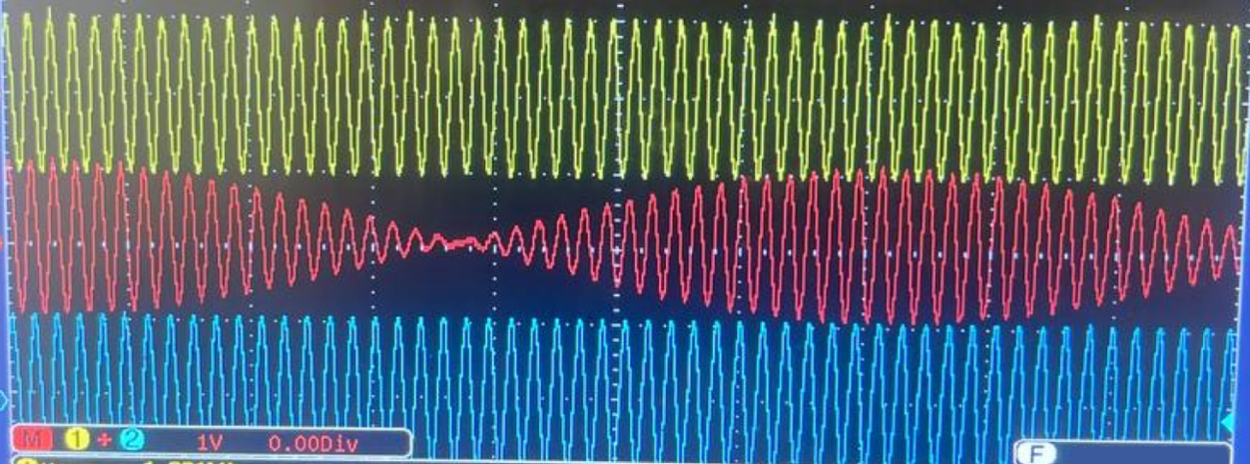

***Задание №5.*** *Изучение сложения однонаправленных колебаний одинаковой частоты.*

На каналы осциллографа подали сигналы одинаковой частоты в 1кГц с отличающимися амплитудами в 1В и 1,1В, разностью фаз (𝛼1 − 𝛼2) 0° и 30° . Перевели осциллограф в режим сложения колебаний. Измеренная амплитуда полученного сигнала равна 2,1В. Затем амплитуду вычислили по формуле:

𝑈 = $\sqrt{U_{1}^{2}+ U_{2}^{2} + 2{ U}_{1}{ U}_{2}cos(α1 – α2)}$

Получили амплитуду результирующих колебаний равную 2,03В

Затем подали сигналы той же частоты с амплитудами в 1В и 1,3В, разностью фаз (𝛼1 − 𝛼2) 0° и 45°. Перевели осциллограф в режим сложения колебаний. Измеренная амплитуда полученного сигнала равна 2,5В, вычисленная по формуле – 2,34В

**9. Расчет результатов косвенных измерений.**

Задание 1:

Относительные отклонения между показаниями генератора и автоматическими измерениями осциллографа   
Частота: $\frac{\left|1,000-1,001\right|}{1,000}*100\%=0,1\%$  
Амплитуда сигнала: $\frac{|1,000-0,976|}{1,000}*100\%=2,4\%$  
Период: $\frac{1-1}{1}*100\%=0\%$  
Относительные отклонения между автоматическими и ручными измерениями осциллографа  
Частота: $\frac{|1,001-1,005|}{1,001}*100\%=0,4\%$  
Амплитуда сигнала: $\frac{|0,976-0,992|}{0,976}*100\%=1,64\%$  
Период: $\frac{|1-0,96|}{1}*100\%=4\%$

Задание 3:

Выполнили необходимые измерения по формуле вычислили сдвиг фаз между сигналами:

$$α=\arcsin\left(\frac{U_{γ1}}{U_{γ_{max}}}\right)=\arcsin\left(\frac{U_{γ1}}{U_{2}}\right)=\arcsin\left(\frac{1,98}{2,43}\right)=54,57°$$

Задание 4:

Чтобы оценить погрешность результатов, мы можем сравнить экспериментальное значение амплитуды биений (измеренное) с теоретическим значением, которое мы рассчитали.

Экспериментальное значение амплитуды биений: 𝑈exp = 1,14 В

Теоретическое значение амплитуды биений: 𝑈theory = 1,26 В

Теперь рассчитаем относительную погрешность $∆$ 𝑈:

$∆$ 𝑈 = $|\frac{1,14 - 1,26}{1,26} | * 100\%$ ≈ 9,52%

Задание 5:

Считаем амплитуду результирующих колебаний:

$U_{a}$ = $\sqrt{1+ 1,21 + 2,2cos(30°)}$ =2,03В

$U_{b}$ = $\sqrt{1+ 1,69 + 2,6cos(45°)}$ =2,34В

**10. Окончательные результаты.**

Задание 1:

Относительное отклонение между показаниями генератора и автоматическими измерениями осциллографа составляет:

Для частоты сигнала: 0.1%

Для амплитуды сигнала: 2.4%

Для периода сигнала: 0.0% (так как значения совпадают)

Относительное отклонение между автоматическими и ручными измерениями:

Для частоты сигнала: 0.4%

Для амплитуды сигнала: 1.64%

Для периода сигнала: 4.0%

Задание 2:

Проведенное исследование позволило сделать следующие выводы:

Оба прибора, генератор и осциллограф, работают корректно вместе при частотах от 1.9 Гц до 500 кГц.

Задание 3:

Полученный результат отличается от установленной на генераторе разности фаз:

$$∆α=55°-54,57°=0,43°$$

Задание 4:

Таким образом, относительная погрешность составляет около 9,52%. Это означает, что результаты эксперимента имеют небольшое отклонение от теоретических значений, что может быть связано с неточностями в измерениях или с другими факторами, влияющими на реальные условия эксперимента.

Задание 5

*Значение амплитуд результирующих колебаний после сложения колебаний в первом случае:*

По измерениям: 2,1В

По формуле:2,03В

$∆U =$ 3,4%

*Значение амплитуд результирующих колебаний после сложения колебаний во втором случае:*

По измерениям: 2,5В

По формуле: 2,34В

$∆U =$ 6,9%

**11. Выводы**

В ходе эксперимента, используя осциллограф, мы изучили различные процессы в электрических цепях, такие как форма сигнала синусоидальной волны, сложение перпендикулярных колебаний (Фигуры Лиссажу), биения и сложение однонаправленных колебаний одинаковой частоты.

Наблюдаемые отклонения между значениями, установленными на генераторе, значениями на осциллографе и значениями, найденными с помощью курсора, указывают на необходимость учета возможных ошибок измерения.

Фигуры Лиссажу на экране осциллографа демонстрируют зависимость визуального образа от амплитуд, частот и фаз двух перпендикулярных колебаний.

Биения, наблюдаемые при сложении колебаний с близкими частотами, объясняются изменениями в разности фаз этих колебаний, что приводит к периодическим изменениям амплитуды результирующего сигнала.

Сравнение теоретических и фактических значений амплитуд при сложении однонаправленных колебаний одинаковой частоты показало незначительные отклонения, которые могут быть обусловлены различными факторами, включая потери в цепи и неточности в измерениях.